МИНИСТЕРСТВО ОБРАЗОВАНИЯ РЕСПУБЛИКИ БЕЛАРУСЬ  
Учреждение образования «БЕЛОРУССКИЙ ГОСУДАРСТВЕННЫЙ   
ТЕХНОЛОГИЧЕСКИЙ УНИВЕРСИТЕТ»

Факультет информационных технологий

Кафедра информационных систем и технологий

Специальность 1-40 05 01 «Информационные системы и технологии»

**ПОЯСНИТЕЛЬНАЯ ЗАПИСКА КУРСОВОГО ПРОЕКТА**

по дисциплине «Базы данных»

Тема: «Реализация базы данных для музыкальной площадки с использованием технологии применения мультимедийных типов данных»

**Исполнитель**

студент 2 курса 2 группы ________________ В.И. Клецкий

подпись, дата

**Руководитель**

ассистент ____________ Н.И. Уласевич

(должность, уч. звание) (подпись, дата)

Допущен(а) к защите _______________________________________________

дата, подпись

Оглавление

**Введение** 2

**1 Постановка задачи** 3

**1.1 Определение основных требований** 3

**1.2 Определение ролей** 3

**1.3 Анализ существующих аналогов** 4

**1.4 Вывод** 4

**2 Проектирование и разработка базы данных** 4

**2.1** **Определение вариантов использования** 4

**2.2 Схема базы данных** 5

**2.3 Вывод** 6

# **Введение**

В современном цифровом мире социальные сети и блоги стали незаменимыми инструментами для коммуникации, самовыражения и ведения бизнеса. Помимо возможностей общения, они превратились в площадки для создания контента, продвижения идей и брендов. В этом контексте эффективное управление базой данных блого-социальной сети играет решающую роль в обеспечении бесперебойной и безопасной работы сервиса, а также удовлетворении потребностей пользователей в скорости, доступности и функциональности.

База данных (БД) – это система, предназначенная для хранения, организации и управления данными в структурированном виде, которая обеспечивает удобный доступ к этим данным и позволяет эффективно обрабатывать и анализировать большие объемы информации. База данных может содержать информацию о различных объектах (например, людях, продуктах, заказах и т.д.), а также связи между ними и правила для доступа и использования этой информации. База данных используется в различных областях, включая бизнес, науку, медицину и другие.

Для обеспечения функциональности приложения используются технология полнотекстового поиска.

В пояснительной записке содержится информация о сопоставимых продуктах, структуре и реализации проекта, а также инструкции по использованию приложения.

# **1 Постановка задачи**

## **1.1 Определение основных требований**

Целью данного исследования является проектирование и реализация современной базы данных для блого-социальной сети, отвечающей следующим требованиям:

* Доступ к данным должен осуществляться только через соответствующие процедуры.
* Должен быть проведён импорт и экспорт данных.
* База данных должна обеспечивать быстрый доступ к связанным данным и поиск по различным критериям.

При проектировании базы данных решено использовать реляционную модель данных. Для написания и управления базой данных будет использована систем управления базами данных oracle.

## **1.2 Определение ролей**

В ходе разработки ставиться цель создать разные роли для пользователей:

* Guest – будет даваться незарегистрированным пользователям. Из возможностей им будет предоставлен только поиск и просмотр информации о блогах.
* User – будет даваться зарегистрированным пользователям. Она будет давать доступ к основным функциям сервиса. Таких как публикация постов, комментарии, подписка на авторов.
* Moderator – эта роль предоставляет дополнительные возможности для управления контентом и пользователями в социальной сети, такие как модерация комментариев и блогов или блокировка пользователей.
* Admin – эта роль обычно имеет полные права доступа ко всем аспектам социальной сети, включая управление пользователями, настройки безопасности и администрирование системы.

## **1.3 Анализ существующих аналогов**

Так же важной частью постановки задачи является анализ существующих аналогов, что помогает дополнить функциональные требования. Для анализа взят яркий представитель блого-социальной сети ­­– сервис Яндекс дзен. Он представляет собой мощную платформу для создания и потребления контента, ориентированного на интересы пользователей. Ее база данных играет важную роль в обеспечении бесперебойной работы, хранении контента.

## **1.4 Вывод**

Целью данного исследования является проектирование и реализация современной базы данных для блого-социальной сети, отвечающей современным требованиям надежности, быстродействия и безопасности.

# **2 Проектирование и разработка базы данных**

Главное начало функциональных требований базы данных заключается в определении способа обработки данных и обеспечении необходимой функциональности пользовательскому интерфейсу. Важно описать, как данные должны быть хранены и организованы, как осуществляется поиск и выборка данных, как обновляются данные и как обеспечивается безопасность информации. Кроме того, следует учесть взаимодействие базы данных с другими системами и программами. Например, для блого-социальной сети функциональные требования могут включать в себя функции для хранения содержания блогов.

## **2.1** **Определение вариантов использования**

Кроме функциональных требований, важно также определить роли пользователей и их варианты использования системы. Варианты использования описывают, как пользователи будут взаимодействовать с системой в зависимости от своих ролей. Это помогает определить, какие функции должны быть доступны для каждой роли, какие данные должны быть доступны для каждой роли, а также как должна быть организована навигация в системе. Варианты использования обычно представляются в виде Use Case диаграмм, которые позволяют наглядно отобразить взаимодействие между пользователями и системой. На рисунке 2.1 представлена UML диаграмма вариантов использования

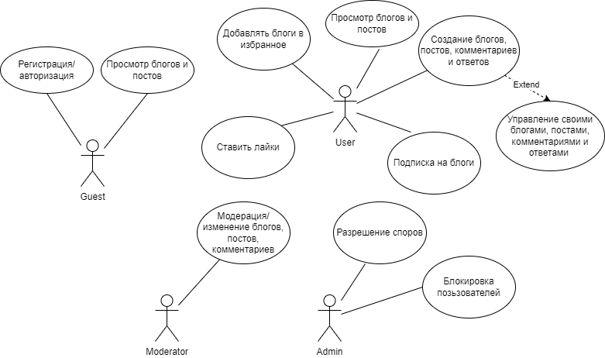Рисунок 2.1 Диаграмма Use Case

Схема описывать различные роли и действия пользователей в приложении. В ней представлены следующие роли и связанные с ними действия. Гость: Регистрация/авторизация, Просмотр блогов и постов. Пользователь: Добавление блогов в избранное, просмотр блогов и постов, создание блогов, постов, комментариев и ответов, управление своими блогами, постами, комментариями и ответами, подписка на блоги. Модератор: модерация/изменение блогов, постов, комментариев. Администратор: разрешение споров и блокировка пользователей.

## **2.2 Схема базы данных**

Диаграмма базы данных таблиц (Database Table Diagram) – это визуальное представление структуры базы данных и отношений между таблицами, которые хранятся в этой базе данных. Диаграмма базы данных представлена на рисунке 2.2

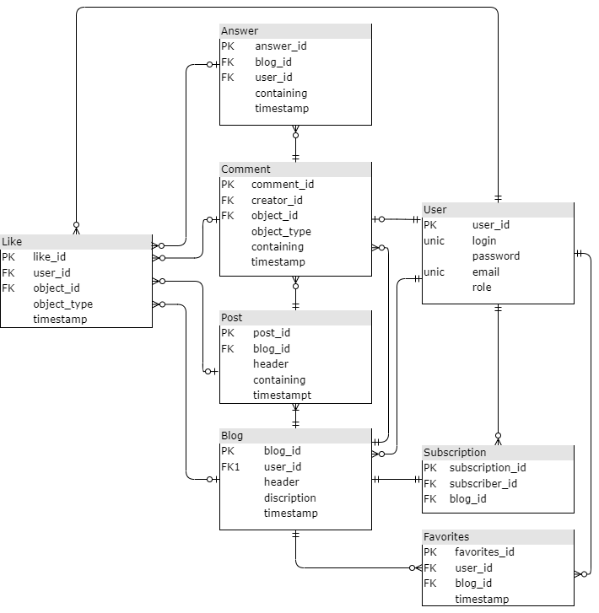

Рисунок 2.2 Схема базы данных

## **2.3 Вывод**

Такая архитектура базы данных предоставляет гибкость в управлении данными, высокую производительность и безопасность. Структурированное разделение на авторизацию и доменную логику позволяет оптимально использовать ресурсы системы и обеспечивать эффективное взаимодействие с данными.